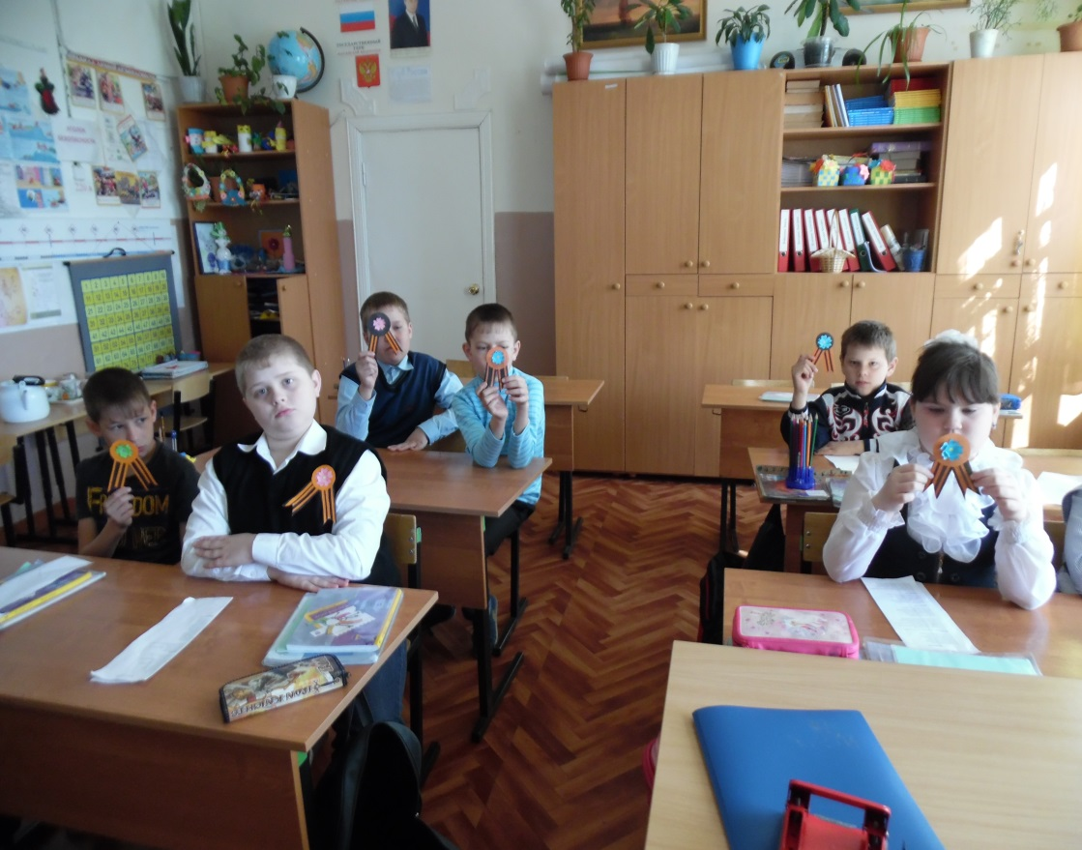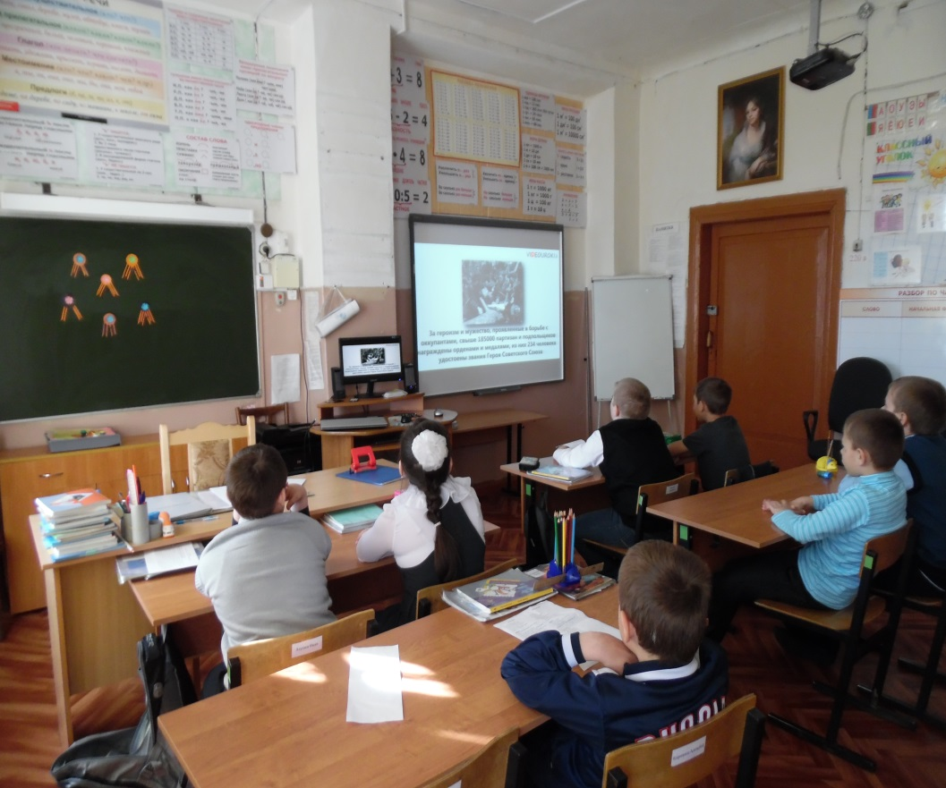

#Урок Победы#. В МБОУ Конезаводской НОШ в рамках Месячника, посвященного 70-летию Победы в Великой Отечественной войне, был проведён классный час "Я помню! Я горжусь!", проходила акция "Георгиевская ленточка", конкурс рисунков «Спасибо за Победу!». Учащиеся приняли активное участие в изготовлении необычных украшений, посмотрели видеофильм, проявили большой интерес. Целью мероприятий является патриотическое воспитание обучающихся, воспитание чувства гражданственности, гордости за героический подвиг нашего народа, за людей, защищавших Родину в годы Великой Отечественной войны.

